PENERAPAN JURNALISME KUNING PADA RUBRIK BERITA KRIMINAL "CRIME STORY" DI AKUN INSTAGRAM @KUMPARANCOM

Amelia Yosefina Julia Klaresa
Fakultas Ilmu Sosial dan Ilmu Politik, Universitas Bhayangkara Surabaya
Email: ameliaklaresa07@gmail.com

ABSTRACT
Kumparan has a news rubric called Crime Story which is contained in the exclusive content of coil plus. In this rubric, there are various kinds of crime news. Although the coil is the leading digital media that always presents up-to-date news content, in the Crime Story rubric the presentation of criminal news is more focused on reporting on yellow journalism. Yellow journalism is meaningless journalism. It is called meaning-deteriorating journalism because in this case, the news presented emphasizes sensational news rather than prioritizing the substance of its content. This research is entitled “The Application of Yellow Journalism in the Criminal News Rubric "Crime Story" on the @kumparancom Instagram Account". The formulation of the problem in this study is how to apply yellow journalism to the crime news rubric "Crime Story" on the Instagram account @kumparancom". This study aims to examine and analyze the application of yellow journalism to the crime news rubric "Crime Story" on the Instagram account @kumparancom. The approach used in this study is a qualitative approach. The data analysis technique in this qualitative research is in the form of a process of reviewing, analyzing and drawing conclusions from events or phenomena obtained through observation and documentation. The results of this study can be concluded that in Crime Story content for the period of July 22, September 30, October 15 and November 5, 2021, yellow journalism is applied to its reporting. This can be seen from the research that has been carried out by researchers where in the criminal news content, images, words and sentences are found that match the characteristics of yellow journalism or meaning-deteriorating journalism.

Keywords: Yellow Journalism, Crime News, Instagram

ABSTRAK
Kumparan memiliki sebuah rubrik pemberitaan bernama Crime Story yang termuat dalam konten eksklusif kumparan plus. Dalam rubrik ini, terdapat berbagai macam berita kriminal. Meski kumparan merupakan media digital terdepan yang selalu menyajikan konten-konten berita terup to date, namun pada rubrik Crime Story penyajian berita kriminal lebih mengarah pada pemberitaan jurnalisme kuning. Jurnalisme kuning merupakan jurnalisme pemburukan makna. Disebut jurnalisme pemburukan makna karena dalam hal ini, berita yang disajikan lebih menekankan pada berita-berita sensasional daripada mengedepankan substansi isinya. Penelitian ini berjudul “Penerapan Jurnalisme Kuning pada Rubrik Berita Kriminal "Crime Story" di Akun Instagram @kumparancom”. Rumusan masalah dalam penelitian ini adalah bagaimana penerapan jurnalisme kuning pada rubrik berita kriminal "Crime Story" di akun Instagram @kumparancom”. Penelitian ini bertujuan untuk mengkaji dan menganalisis penerapan jurnalisme kuning pada rubrik berita kriminal “Crime Story” di akun Instagram @kumparancom. Pendekatan yang digunakan dalam penelitian ini adalah pendekatan kualitatif. Teknik analisis data pada penelitian kualitatif ini berupa proses mengkaji, menganalisis dan menarik kesimpulan dari kejadian atau fenomena yang diperoleh melalui observasi dan dokumentasi. Hasil dari penelitian ini dapat disimpulkan bahwa dalam konten Crime Story periode 22 Juli, 30 September, 15 Oktober dan 5 November 2021 menerapkan jurnalisme kuning pada pemberitaannya. Hal tersebut dapat diketahui dari penelitian yang telah dilakukan oleh peneliti di mana dalam konten-konten berita kriminal tersebut, ditemukan adanya gambar, kata-kata dan kalimat-kalimat yang sesuai dengan ciri-ciri dari jurnalisme kuning atau jurnalisme pemburukan makna.
Kata Kunci: Jurnalisme Kuning, Berita Kriminal, Instagram

1. PENDAHULUAN
Teknologi digital memberikan pengaruh yang sangat besar terhadap penyebaran informasi dan perkembangan peradaban manusia. Pada era digital semua hal dapat dengan mudah diperoleh melalui akses internet. Internet memudahkan penggunanya untuk mengakses beragam informasi dari berbagai tempat, baik dari dalam dan luar negeri. Setiap pengguna internet memiliki hak yang sama dalam mengakses informasi sesuai dengan kebutuhannya. Dengan latar belakang yang berbeda dan kebutuhan akses yang beragam, membuat perkembangan internet berevolusi secara pesat. Saat ini pengguna internet di seluruh dunia telah mengalami peningkatan yang signifikan terlebih di Indonesia.
Internet menghadirkan media sosial sebagai sebuah media daring yang digunakan untuk berkomunikasi dengan pengguna lain yang jarakya jauh. Melalui media sosial, setiap pengguna dapat dengan mudah berinteraksi antara satu sama lain, kapan pun dan di mana pun. Bahkan kita bisa tahu apa yang sedang dilakukan oleh pengguna media sosial di belahan dunia lain. Dr. Rulli Nasrullah M.Si. dalam buku Media Sosial (2016:13), menyimpulkan bahwa “media sosial merupakan medium di internet yang memungkinkan penggunanya mempresentasikan dirinya maupun berinterakasi, bekerjasama, saling berbagi, berkomunikasi dengan pengguna lainnya, dan membentuk ikatan sosial secara virtual.” Fenomena tersebut yang melatar belakangi media sosial dalam menghadirkan Instagram sebagai salah satu platform digital dengan jumlah pengguna yang banyak.
Instagram selalu berinovasi dengan cepat dan memiliki berbagai fitur-fitur menarik yang jarang ditemukan di platform media sosial lainnya. Hal tersebut yang membuat Instagram sangat istimewa di mata penggunanya. Informasi apapun yang diunggah ke Instagram seperti berita-berita yang sedang viral, kuliner, trend fashion, online shop, kesehatan, gaya hidup, film dan sebagainya akan sangat cepat menyebar. Salah satu pemberitaan yang kerap kali menghiasi beranda serta explore Instagram adalah berita kriminal. Berita kriminal merupakan berita atau laporan mengenai kejahatan yang diperoleh dari pihak kepolisian. Yang termasuk dalam berita kriminal adalah pembunuhan, penipuan, pemerkosaan, pencurian, perampokan, narkoba, tawuran, penganiayaan dan sebagainya yang melanggar peraturan hukum. Berita kriminal menyebar dengan cepat dan memicu banyak perdebatan tidak hanya di kalangan pengguna media sosial namun, juga pada khalayak.
Banyak yang menyayangkan hal tersebut karena unggahan video dan foto mengenai berita kriminal yang ada di Instagram terlalu memperlihatkan keadaan tubuh korban dengan apa adanya, seperti mayat korban yang dibunuh secara sadis kerap diperlihatkan ceceran darah tanpa di sensor terlebih dahulu. Belum lagi pemberitaan tentang kasus pemerkosaan atau kasus kekerasan seksual yang hingga saat ini masih hangat diperbincangkan. Beberapa media kerap kali terlihat memberitakan keadaan korban yang sedang mengalami traumatis. Tanpa disadari hal tersebut akan berdampak buruk bagi kondisi psikologi dari korban. Dan masih banyak lagi pemberitaan tentang kasus kriminalitas yang tersebar di jagat maya. Meski dari pihak Instagram telah menyediakan sebuah fitur khusus untuk mengontrol konten-konten sensitif yang tidak ingin dilihat oleh penggunanya namun, masih ada saja oknum-oknum atau media-media tertentu yang melakukan hal tersebut.
Salah satu akun Instagram yang memiliki konten khusus tentang berita kriminal yaitu @kumparancom. Kumparan.com (kumparan) adalah platform media berita digital terdepan yang menyajikan wadah untuk membaca, membuat dan berbagi beragam berita serta informasi terup to date. Meliputi berita dari dalam dan luar negeri, Kumparan memiliki sebuah rubrik pemberitaan bernama Crime Story yang termuat dalam konten eksklusif kumparan plus. Dalam rubrik ini, terdapat berbagai macam berita kriminal seperti berita tentang pembunuhan, kekerasan seksual, praktik dukun ilegal, pemerkosaan, penipuan, perampokan, penganiayaan dan masih banyak lagi.
Meski kumparan merupakan media digital terdepan yang selalu menyajikan konten-konten berita terup to date, namun pada rubrik Crime Story penyajian berita kriminal lebih mengarah pada pemberitaan jurnalisme kuning. Jurnalisme kuning atau koran kuning atau dalam bahasa Inggris disebut yellow journalism merupakan jurnalisme pemburukan makna. Disebut jurnalisme pemburukan makna karena dalam hal ini, berita yang disajikan lebih menekankan pada berita-berita sensasional daripada mengedepankan substansi isinya. Beberapa ciri khas jurnalisme kuning dapat di lihat dari segi tampilan di mana dalam pemberitaannya kerap kali menayangkan foto-foto yang sensasional bahkan cenderung mengarah pada hal yang sadistis, headline yang besar dengan tata letak yang sangat menonjol dan ditulis dengan kalimat yang bombastis dengan sentuhan warna tertentu. Hal tersebut sangat jauh dari kaidah-kaidah jurnalistik yang lebih mengedepankan isi berita ketimbang mengejar keuntungan semata.
Saat ini jurnalisme kuning semakin melebarkan sayapnya ke dalam bentuk media online. Salah satu media online yang memiliki konten berita kriminal dengan menerapkan ciri-ciri pemberitaan jurnalisme kuning adalah rubrik Crime Story pada akun Instagram @kumparancom. Pada konten Crime Story terdapat foto berupa sampul cerita kriminal dan kalimat-kalimat yang mengarah pada pemberitaan jurnalisme kuning atau jurnalisme pemburukan makna. Hal tersebut yang melatar belakangi penulis untuk melakukan penelitian ini dengan mengambil judul “Penerapan Jurnalisme Kuning pada Rubrik Berita Kriminal "Crime Story" di Akun Instagram @kumparancom.
Berdasarkan uraian latar belakang masalah di atas maka dapat diambil rumusan masalah sebagai berikut; Bagaimana penerapan jurnalisme kuning pada rubrik berita kriminal "Crime Story" di akun Instagram @kumparancom ?
Berdasarkan rumusan permasalahan di atas, maka tujuan dari penelitian ini adalah untuk mengkaji dan menganalisis penerapan jurnalisme kuning pada rubrik berita kriminal "Crime Story" di akun Instagram @kumparancom. Dalam penelitian ini, peneliti mengambil referensi dari beberapa jurnal penelitian terdahulu yaitu:
1. Konstruksi Berita Perkosaan Reynhard Sinaga di Tirto dan Tribunnews yang ditulis oleh
Sakhnaz Rizki, Fajar Junaedi (2021).
2. Penerapan Kode Etik Jurnalistik dalam Penulisan Berita Kriminal pada Media Online
Infobekasi.co.id yang ditulis oleh Riesma Winora, Dadang Rahmat Hidayat, Abie Besman
(2021).

2. METODE PENELITIAN

Metode penelitian yang digunakan pada studi ini adalah metode kualitatif. Penelitian ini difokuskan pada konten eksklusif kumparan plus yang termuat dalam rubrik berita kriminal "Crime Story" di akun Instagram @kumparancom periode 22 Juli, 30 September, 15 Oktober dan 5 November 2021. Objek penelitian yang digunakan peneliti adalah rubrik berita kriminal “Crime Story” pada akun Instagram @kumparancom. Rubrik ini menyajikan berita kriminal dalam kemasan cerita yang sensasional dengan tajuk utama yang mencolok, sehingga membuat para pembaca semakin penasaran dengan isi dari berita tersebut. Objek yang diteliti adalah penyajian berita kriminal pada rubrik Crime Story. Sumber data pada penelitian ini diperoleh dari data primer berupa dokumentasi yang bersumber dari akun Instagram @kumparancom pada konten eksklusif yang termuat dalam rubrik berita kriminal Crime Story dan data sekunder diperoleh dari berbagai macam sumber seperti jurnal, skripsi yang berhubungan dengan penelitian ini, buku-buku, internet dan YouTube.
3. HASIL DAN PEMBAHASAN
3.1 Penerapan Jurnalisme Kuning
Hasil dari penelitian ini dilakukan dengan proses observasi dan dokumentasi mengenai data-data yang telah diperoleh. Data berupa dokumentasi didapat melalui hasil tangkap layar (screenshot) dalam bentuk foto berisi kata-kata dan kalimat-kalimat pada konten tersebut yang mengarah pada penerapan jurnalisme kuning. Jurnalisme kuning merupakan jurnalisme pemburukan makna yang menyajikan berita dengann judul-judul yang bombastis, namun setelah dibaca isinya tidak substansial. Ada beberapa hal penting yang akan dibahas dalam penelitian ini mengenai penerapan jurnalisme kuning atau jurnalisme pemburukan makna. Berfokus pada penerapan jurnalisme kuning dalam rubrik Crime Story yang termuat dalam konten eksklusif kumparan plus, diharapkan dapat memberikan pembelajaran yang lebih mendalam mengenai penggambaran berita kriminal yang ada di media sosial.
Dalam menguraikan permasalahan secara spesifik dan sesuai dengan data-data yang telah dikumpulkan, dalam hal ini peneliti akan mengkaji, menjelaskan serta menganalisis setiap isi dari konten yang akan diteliti sesuai dengan alur dari kerangka berpikir. Berdasarkan uraian tersebut, adapun hasil yang diperoleh dari penelitian ini sebagai berikut:
3.1.1 Konten Pertama
Tabel 3.1 Konten Pertama
NO | GAMBAR
1. | Gambar 4.1 Cover Konten Pertama
2. | 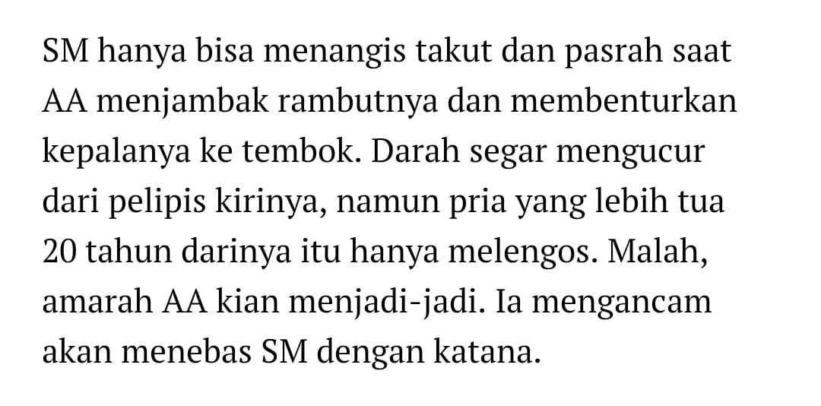  Gambar 4.2 Konten Pertama
3. | 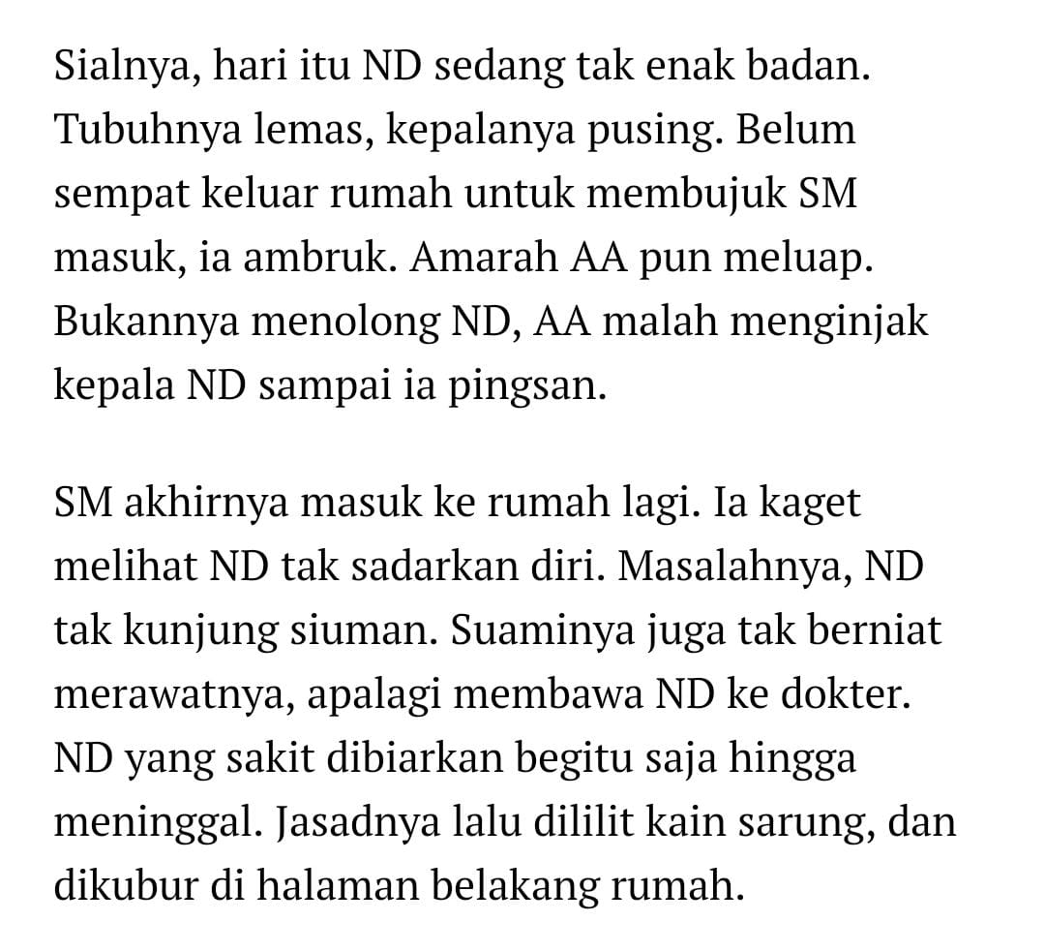  Gambar 4.3 Konten Pertama

Hasil Analisis Penerapan Jurnalisme Kuning :
Pada gambar 4.1 memperlihatkan hasil tangkap layar dari sampul konten pertama yang berjudul “Aksi Keji Tukang Roti”. Konten tersebut dipublikasikan pada 22 Juli 2021. Pada gambar tersebut terlihat jelas bahwa sampul konten sengaja didesain sedemikian rupa dengan sentuhan warna merah pada objek dan judul berita yang lebih dipertegas. Gambar tersebut memperlihatkan ilustrasi seorang perempuan yang sedang ketakutan menatap lelaki di hadapannya dengan mulut yang dibungkam. Ha ini serupa dengan salah satu ciri pemberitaan jurnalisme kuning yaitu lebih menonjolkan bagian judul yang ditulis dengan kalimat bombastis dan pada judul koran kuning biasanya diberikan sentuhan warna tertentu untuk mempertegas headlinenya, dalam hal ini warna merah dan kuning.
Pada gambar 4.2 terdapat kalimat kurang pantas yang menjelaskan keadaan korban (SM) saat si pelaku (AA) menjambak rambutnya dan membenturkan kepalanya ke tembok. Dalam gambar tersebut dijelaskan juga bahwa “Darah segar mengucur dari pelipis kirinya, namun pria yang lebih tua 20 tahun darinya itu hanya melongos. Malah, amarah AA kian menjadi-jadi. Ia mengancam akan menebas SM dengan katana.” Kalimat-kalimat tersebut seolah membawa imajinasi pembaca pada kejadian miris yang dialami SM.
Pada gambar 4.3 terdapat kalimat “Bukannya menolong ND, AA malah menginjak kepala ND sampai ia pingsan.” Pada paragraf berikutnya terdapat kalimat “Jasadnya lalu di lilit kain sarung dan dikubur di halaman belakang rumah.”
Dari penjelasan tersebut dapat disimpulkan bahwa dalam konten ini, peneliti menemukan adanya gambar, kata dan kalimat yang mengarah pada jurnalisme kuning. Kalimat seperti menginjak kepala korban sampai pingsan dan jasad yang tidak disemayamkan dengan semestinya merupakan bentuk dari pemberitaan jurnalisme kuning yang tidak mementingkan substansial dari isi berita tersebut.

4. KESIMPULAN
Berdasarkan hasil penelitian yang telah dilakukan tentang penerapan jurnalisme kuning pada rubrik berita kriminal "Crime Story" di akun Instagram @kumparancom, maka dapat disimpulkan bahwa dalam konten Crime Story periode 22 Juli, 30 September, 15 Oktober dan 5 November 2021 menerapkan jurnalisme kuning pada pemberitaannya. Hal tersebut dapat diketahui dari hasil penelitian yang telah dilakukan oleh peneliti di mana dalam konten-konten berita kriminal tersebut, ditemukan adanya gambar, kata-kata dan kalimat-kalimat yang sesuai dengan ciri-ciri dari jurnalisme kuning atau jurnalisme pemburukan makna. Ciri-ciri dari jurnalisme kuning di antaranya; lebih mementingkan judul-judul berita yang bombastis (berlebihan) daripada substansial isinya, memiliki warna tertentu pada judul berita, cenderung tidak megindahkan kaidah-kaidah jurnalistik, bersifat sensasional serta dramatis, tajuk utama yang memberikan efek ketakutan pada pembaca, terkadang menampilkan materi berita yang tidak penting, penggunaan foto dan gambar yang berlebihan dan lebih fokus pada isu-isu tentang seks, konflik, kriminal dan lain sebagainya.

5. REFERENSI
Buku :
Kaplan, A., & Haenlein, M. (2014). Proyek Kolaboratif (Aplikasi Media Sosial): Tentang
Wikipedia, Ensiklopedia Gratis. Cakrawala Bisnis , 57 (5), 617-626.

Latief, R. (2021). Jurnalistik Sinematografi. Jakarta: Kencana.
Nasrullah, M. S., & Rulli, D. (2018). Riset Khalayak Digital: Perspektif Khalayak Media
dan Realitas Virtual di Media Sosial. Bangdung: Bandung Institute of
Technology.
Sugiarto, Eko. (2015). Menyusun Proposal Penelitian Kualitatif: Skripsi dan Tesis.
Yogyakarta: Suaka Media.
Suryani, Heni. (2020). Cara Praktis Reporter Pemula Memburu Berita. Semarang: CV.
Pilar Nusantara.
Wahono, B. S. (2020). Rambu-Rambu Jurnalistik (Bagaimana Menulis Berita yang
Layak Baca). Bogor: Guepedia.
Willing, S. B. (2010). Jurnalistik: Petunjuk Teknis Menulis Berita. Jakarta: Erlangga.
Dewi, S. S. (2018). Hafal Mahir Materi Sosiologi SMA/MA Kelas 10, 11, 12. Jakarta: PT.
Gramedia Widiasarana Indonesia.
Jurnal :
Pramesti, O. L. (2020). Judul Clickbait dalam Berita Kasus Prostitusi Online Clickbait
Headline in News of Online Prostitution Case. Jurnal Pekommas, 5(1), 59-70.
Rizki, S., & Junaedi, F. (2021). Konstruksi Berita Perkosaan Reynhard Sinaga di Tirto
dan Tribunnews. Jurnal Interaksi: Jurnal Ilmu Komunikasi, 5(1), 62-77.

Winora, R., Hidayat, D. R., & Besman, A. (2021). Penerapan Kode Etik Jurnalistik dalam
penulisan berita kriminal pada media online Infobekasi. co. id. Jurnal Kajian
Jurnalisme, 4(2), 165-176.

Internet :
https://www.google.com/amp/s/m.medcom.id/amp/PNg7190N-4-tahap-analisis-
data-kualitatif-dalam-penelitian-sosial

https://belajarpendidikanpkn.blogspot.com/2017/03/pengertian-penerapan-dan-
unsur-unsur.html?m=1

https://www.google.com/amp/s/uzone.id/amp/pendiri-dan-mantan-karyawan-
detik-bangun-kumparan

https://id.wikipedia.org/wiki/Jurnalisme_kuning

